物 理 实 验 报 告
偏振光的产生及应用实验
姓名： 盛曦 学号： 2350222 实验日期：2024年 4月 28 日
实验编号：周 四 第 9,10 节 a 组 13 号

一．实验目的

1.学习并掌握偏振光的种类、产生以及他们的鉴别方法；

2.掌握偏振片、波片的作用；

3.验证马吕斯定律；

4.掌握布儒斯特角及其偏振特性，通过布儒斯特角测量折射率。

二．实验原理
1. 自然光、圆偏振光、椭圆偏振光、部分偏振光和线偏振光通过偏振片时，在垂直光线传播方向的平面内旋转偏振片时，可观察到不同现象（请填入：自然光、圆偏振光、线偏振光、部分偏振光、椭圆偏振光）：
1） 旋转检偏器P，光强不变，为（ 自然光 ）或（ 圆偏振光 ）；
2） 旋转检偏器P，无全暗位置，但光强变化，为（ 部分偏振光 ）或（ 椭圆偏振光 ）；
3） 旋转检偏器P，可找到全暗位置，为（ 线偏振光 ）。

2. 光线斜射向非金属的光滑平面（如水、木头、玻璃等）时，反射光和折射光都会产生偏振现象，偏振的程度取决于光的入射角及反射物质的性质。当入射角是某一数值而反射光为线偏振光时，该入射角称为（ 布儒斯特角 ）。

三．实验步骤
这里以第一个实验验证马吕斯定律为例：
1) 取任意一个偏振器作为起偏器，如下图放置在激光器前方，调整器件的高度和角度 使其大致与激光等高同轴；
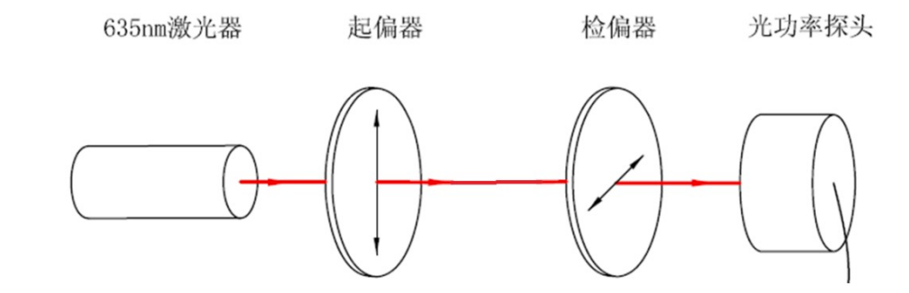
2) 旋转起偏器改变其偏振方向，通过肉眼判断，大致使其后方光束最强（保证信噪比）； 3) 依次放上另一个偏振器作为检偏器，调整器件的高度和角度，使其大致与激光等高同轴，旋转检偏器改变其偏振方向，借助准直白屏使其后方光斑最弱（消光状态）；
4) 然后再旋转检偏器 90°，此时检偏器的偏振方向与起偏器偏振方向一致 (夹角 φ=0°)，出射光最强，移走白屏，并记下检偏器刻线角度 θ0，方便后续计算起偏器和检偏器的夹角 φ；
5) 最后放上光探头，调整器件的高度和角度，使其大致与激光等高同轴，打开光功率计电源，选择合适的测量档位【根据前两步，此时光功率计接收接近最强，由此确定光功率计档位】，另外该次实验中档位不再变动；
6) 改变检偏器角度，从夹角（起偏器和检偏器）为 φ=0°开始，选择适当的间隔（ex：5°或 10°）记录 φ=0°~360°范围内的光强变化（建议在φ=0°/90°/180°/270°/ 360°附近适当的增加采样点）。

后两个实验在此基础上根据实验要求和目的进行改良即可。

四．注意事项

1.注意光学元件等高同轴的调节。

2.用激光束调节仪器时，应防止激光束射入眼睛，使视网膜受伤。

五．实验现象观察与记录
见最后的数据图

- 实验数据处理
1. 验证马吕斯定律
（1）保证光路正确、光强合适的前提下，旋转检偏器，记录接收光强随检偏器旋转角度之间的关系，将数据填写到以下表格中。
（注：下表中取样间隔仅供参考）
夹角φ/˚ | cos²φ | 光强/mW | 夹角φ/˚ | cos²φ | 光强/mW
0 | 1.000 | 0.650 | 185 | 0.992 | 0.639
5 | 0.992 | 0.642 | 190 | 0.970 | 0.594
10 | 0.970 | 0.585 | 200 | 0.883 | 0.487
20 | 0.883 | 0.496 | 210 | 0.750 | 0.384
30 | 0.750 | 0.399 | 220 | 0.587 | 0.275
40 | 0.587 | 0.271 | 230 | 0.413 | 0.164
50 | 0.413 | 0.162 | 240 | 0.250 | 0.077
60 | 0.250 | 0.076 | 250 | 0.117 | 0.021
70 | 0.117 | 0.019 | 260 | 0.030 | 0.007
80 | 0.030 | 0.003 | 270 | 0 | 0.003
90 | 0 | 0.009 | 275 | 0.008 | 0.002
95 | 0.008 | 0.025 | 280 | 0.030 | 0.009
100 | 0.030 | 0.082 | 290 | 0.117 | 0.026
110 | 0.117 | 0.173 | 300 | 0.250 | 0.085
120 | 0.250 | 0.290 | 310 | 0.413 | 0.172
130 | 0.413 | 0.400 | 320 | 0.587 | 0.287
140 | 0.587 | 0.504 | 330 | 0.750 | 0.402
150 | 0.750 | 0.590 | 340 | 0.883 | 0.499
160 | 0.883 | 0.641 | 350 | 0.970 | 0.586
170 | 0.970 | 0.666 | 355 | 0.992 | 0.642
180 | 1.000 | 0.680 | 360 | 1.000 | 0.661

（2）请作出接收光强与夹角φ曲线（请作点线图）、接收光强与cos²φ的关系图（请作散点图，并进行线性拟合获得线性关系和相关系数），验证马吕斯定律。

符合线性关系

2. 椭圆偏振光的产生与鉴别（四分之一波片的作用）
（1）改变1/4波片角度（ϕ=0°、23°、45°），从θ=0°开始旋转检偏器（要求：间隔10°取样），测试检偏器旋转角度与光功率的关系，并将数据填到以下表格中。
（注：下表中取样间隔仅供参考）
 | 1/4波片角度：0˚ | 1/4波片角度：23˚ | 1/4波片角度：45˚
检偏器角度/˚ | 光强/mW | 光强/mW | 光强/mW
0 | 0.002 | 0.188 | 0.338
10 | 0.021 | 0.139 | 0.340
20 | 0.075 | 0.109 | 0.343
30 | 0.159 | 0.108 | 0.335
40 | 0.265 | 0.130 | 0.341
50 | 0.377 | 0.182 | 0.325
60 | 0.472 | 0.243 | 0.313
70 | 0.555 | 0.317 | 0.309
80 | 0.599 | 0.390 | 0.303
90 | 0.608 | 0.455 | 0.301
100 | 0.603 | 0.513 | 0.303
110 | 0.539 | 0.532 | 0.307
120 | 0.456 | 0.530 | 0.308
130 | 0.374 | 0.527 | 0.313
140 | 0.261 | 0.478 | 0.323
150 | 0.155 | 0.402 | 0.317
160 | 0.075 | 0.334 | 0.331
170 | 0.021 | 0.260 | 0.339
180 | 0.003 | 0.185 | 0.333
190 | 0.022 | 0.138 | 0.351
200 | 0.073 | 0.108 | 0.334
210 | 0.159 | 0.108 | 0.343
220 | 0.265 | 0.135 | 0.341
230 | 0.372 | 0.181 | 0.330
240 | 0.465 | 0.238 | 0.318
250 | 0.552 | 0.311 | 0.315
260 | 0.604 | 0.385 | 0.317
270 | 0.636 | 0.462 | 0.309
280 | 0.604 | 0.515 | 0.299
290 | 0.565 | 0.549 | 0.313
300 | 0.469 | 0.532 | 0.302
310 | 0.363 | 0.515 | 0.314
320 | 0.266 | 0.480 | 0.323
330 | 0.159 | 0.406 | 0.319
340 | 0.073 | 0.336 | 0.330
350 | 0.021 | 0.260 | 0.342
360 | 0.003 | 0.187 | 0.336

（2）在极坐标下作出检偏器旋转角度与光功率的关系曲线，判断检偏器后偏振光的类型。
线偏振光
部分偏振光或椭圆偏振光
自然光或圆偏振光

3.布儒斯特角与棱镜折射率测量
重复多次测量布儒斯特角，由此计算棱镜折射率，并计算实验误差。
测量次数 | 1 | 2 | 3 | 平均 | 折射率n
布儒斯特角i₀ /° | 56.7 | 55.5 | 56.7 | 56.3 | 1.4999

布儒斯特角：i₀ = 56.3 ±0.37
折射率：n =1.4999
百分差：E₀ (%)=1.1%

七．实验分析与讨论
实验误差较大，仪器没有问题，可能是什么原因导致的？：没有调整好器件的高度和角度，使其大致与激光等高同轴，反射光与入射光在一条直线上
为什么要先找到光线最弱的角度，再转90度找到光最强的角度？：因为最弱的角度比最强的角度更明显

八．思考题
1.产生线偏振光的方法有哪些？
当光线以布儒斯特角入射到介质表面时，可以反射线偏振光；使用起偏器如偏振片等，可以产生线偏振光；使用具有不同的折射率的双折射晶体，如方解石或石英，可以将入射的非偏振光分解为两个互相垂直的偏振光束。通过适当的角度和厚度的调整，可以使其中一个偏振光束相对于另一个具有特定的相位延迟，从而产生线偏振光。

2.请列举偏振片在日常生活中的应用并分析。
在3D电影和一些3D电视中，偏振技术被应用。分析：通过使用两种不同方向的偏振光来编码两个不同的图像（一个用于左眼，一个用于右眼），并配合佩戴偏振3D眼镜，观众可以看到这两个图像合成的立体图像。
液晶显示屏使用偏振片来控制显示屏上的光线。分析：液晶屏利用两片偏振片和液晶层来控制光的通过。电流变化调整液晶分子的排列，改变它们与偏振片的相对角度，从而控制光的亮度。

**请附上课堂数据记录照片（含教师签名）
